Anglergemeinschaft Vilseck

Aufnahmeantrag für aktive Mitglieder

Die Mitglieder der Anglergemeinschaft Vilseck haben es sich zur Aufgabe gemacht, unsere Natur und speziell unsere Gewässer, die Bäche, Flüsse und Seen, in ihrer Natürlichkeit und Schönheit zu erhalten. Wir üben die Fischerei mit der nötigen Achtung und dem nötigen Respekt vor den Lebewesen unserer Natur aus. Der Schutz und die Erhaltung unserer Gewässer sind oberstes Gebot.

Die Aufnahmegebühr in den Verein beträgt einmalig 110 Euro.
Der Jahresbeitrag inkl. Jahreserlaubnisschein beträgt 140 Euro.
Jedes aktive Mitglied ist verpflichtet, mindestens 10 Stunden pro Jahr im Verein aktiv mitzuhelfen. Für jede nicht geleistete Stunde sind am Ende des Jahres 15,00 Euro zu entrichten.

Robert Bartmann
1. Vorstand der Anglergemeinschaft Vilseck
...................................................................................................................................................................................

Hiermit beantrage ich: ............................................., geboren am:.....................................,

wohnhaft in: ..............................................., Straße: ................................................................,

Tel: …………………………………………………, Email:…………………………………………………………………………….

die Aufnahme als aktives Mitglied in die Anglergemeinschaft Vilseck.

Im Fall, dass mein Antrag angenommen wird, erteile ich der Anglergemeinschaft Vilseck eine Einzugsermächtigung und ein SEPA-Lastschriftmandat für den Jahresbeitrag und die Aufnahmegebühr.

Bankinstitut:.................................................................

IBAN:.DE...................................................................................................... (max. 22Stellen)

BIC:...............................................................................(max. 8 oder 11 Stellen)

Durch meine Unterschrift bestätige ich auch, dass ich im Besitz eines gültigen staatlichen Fischereischeines bin.

Ort: ............................................... Datum: ...................................................

Unterschrift: .......................................................................................

Angelgewässer der Anglergemeinschaft Vilseck:

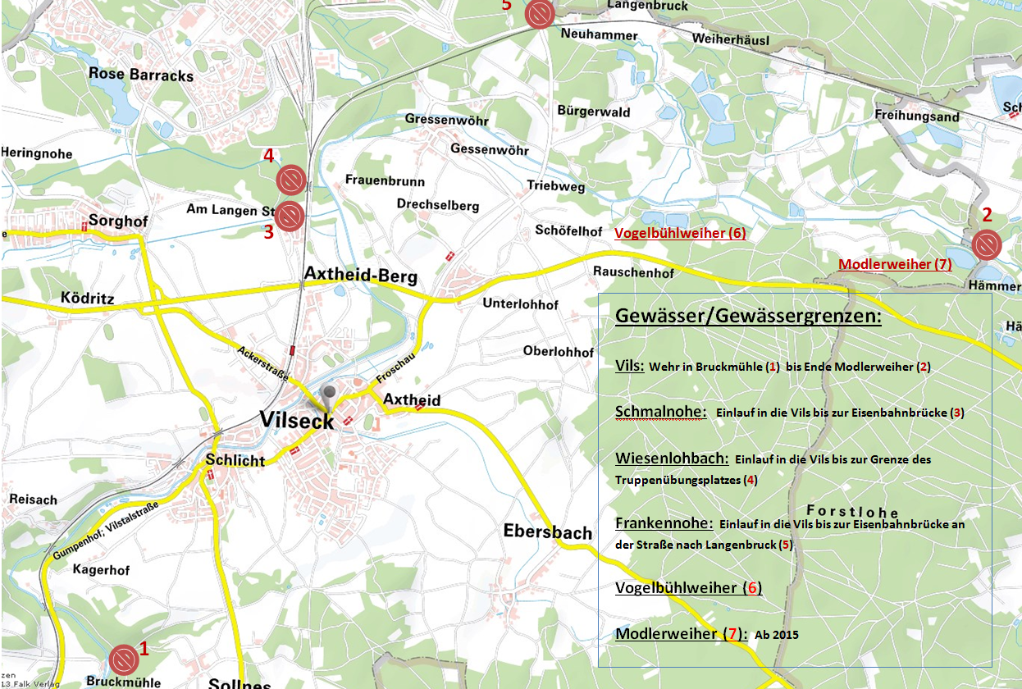
Stand: Feb. 2022

Für Informationen zur Satzung, Vorschriften und Vereinsbestimmungen besuchen Sie unsere Internetseite unter:
www.anglergemeinschaft-vilseck.com

Den vollständig ausgefüllten Antrag schicken Sie bitte an folgende Adresse:

Anglergemeinschaft Vilseck
Robert Bartmann
Ackerstraße 20
92249 Vilseck

Oder per Mail an

anglergemeinschaft.vilseck@outlook.com

Die Anzahl der aktiven Mitglieder, die in den Verein aufgenommen werden dürfen, ist staatlich begrenzt. Über die Aufnahme von aktiven Mitgliedern berät und entscheidet die Vorstandschaft der Anglergemeinschaft Vilseck in der monatlich stattfindenden Vorstandssitzung.

Robert Bartmann
1. Vorstand der Anglergemeinschaft Vilseck

